走进东北烈士纪念馆

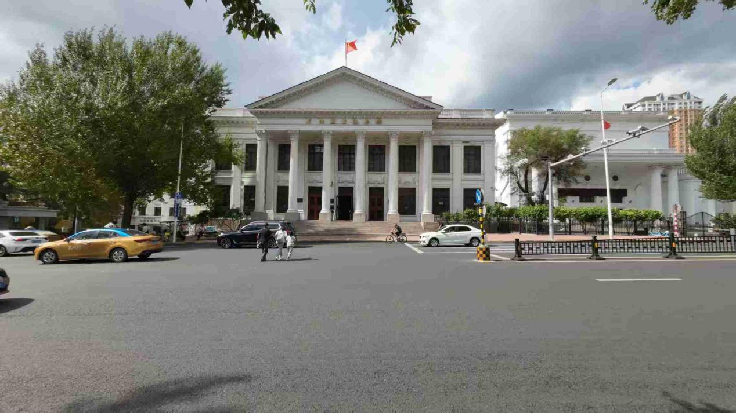

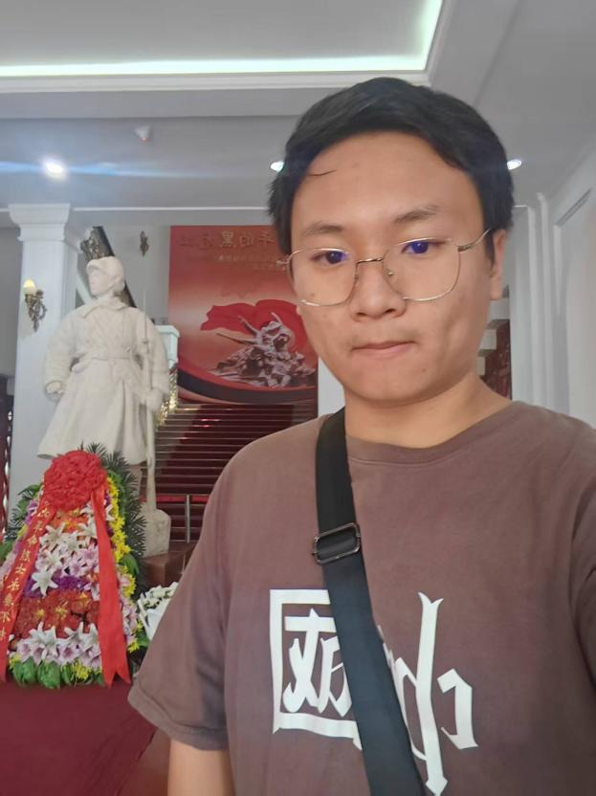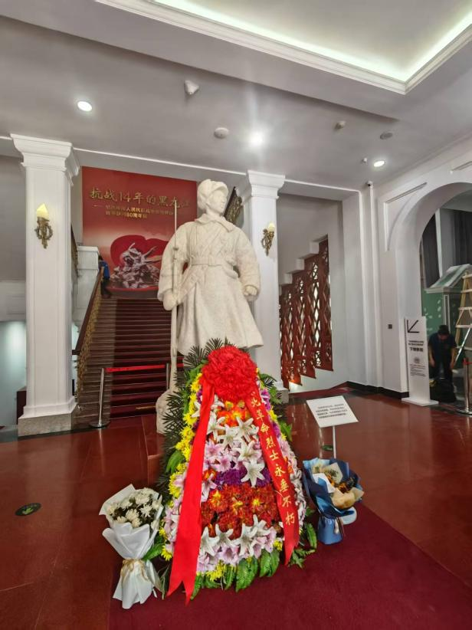

推文:

东北烈士纪念馆，坐落在哈尔滨一曼街241号——这里曾是伪满警察厅，也是抗日女英雄赵一曼受刑地。推开厚重的铁门，历史扑面而来：弹孔墙、水牢、老虎凳……每一寸空间都在讲述14年艰苦抗战与3年解放战争的烽火岁月。镇馆之宝杨靖宇将军的驳壳枪、赵一曼领导电车罢工的怀表、赵尚志的木质印章，静静陈列，却仿佛仍在呐喊“还我河山”。

实践背景

1. 红色资源概况

东北烈士纪念馆依托伪满洲国哈尔滨警察厅旧址而建，是全国首批“国家一级博物馆”和“全国爱国主义教育示范基地”。馆内两大常设展览——《黑土英魂》与《伪满洲国哈尔滨警察厅罪恶展》——以近万件文物、场景复原与多媒体互动，系统呈现了东北抗日战争和解放战争时期280余位英烈及5.6万名烈士名录的壮丽史诗，成为东北地区最具权威性和感染力的红色教育高地。

2. 政策与时代背景

党的二十大报告明确提出“弘扬以伟大建党精神为源头的中国共产党人精神谱系”；教育部随后印发《全面推进“大思政课”建设的工作方案》，要求把红色场馆纳入“大思政课”实践教学基地。这些顶层设计为高校依托红色资源开展沉浸式、体验式、互动式思政教育提供了政策依据与资源保障。

3. 学术与实践意义

东北抗联精神以“忠诚于党的坚定信念、勇赴国难的民族大义、血战到底的英雄气概、无私奉献的崇高境界”为核心内涵，既是对伟大建党精神的区域化诠释，也是新时代青年涵养家国情怀、砥砺意志品质、勇担复兴重任的生动教材。通过走进东北烈士纪念馆，大学生可在真实历史场景中完成价值内化与使命外化，实现“思政小课堂”与“社会大课堂”的同频共振。

路线:官方推荐参观路线

① 序厅·信仰起点

国歌墙前肃立，主题雕塑《英魂》下集体宣誓——让誓言与旋律共振。

② 《黑土英魂》八篇章·沉浸学史

循展线逐一深入，每厅完成“三个一”微任务：

一张主题照：定格场景，留存记忆

一段讲解：队员接力口述，练表达、促共学

一段即时感悟：扫码上传“云留言”，现场沉淀思考

③ 《伪满洲国哈尔滨警察厅罪恶展》三篇章·警钟长鸣

在复原水牢、刑具前静默一分钟，反思日伪暴行，铭记和平之重。

④ 尾厅·致敬英烈

烈士英名墙前献花、鞠躬，以一束白菊、一声名字，完成与历史的深情对话。

VR平台:https://www.jn1948.cn/

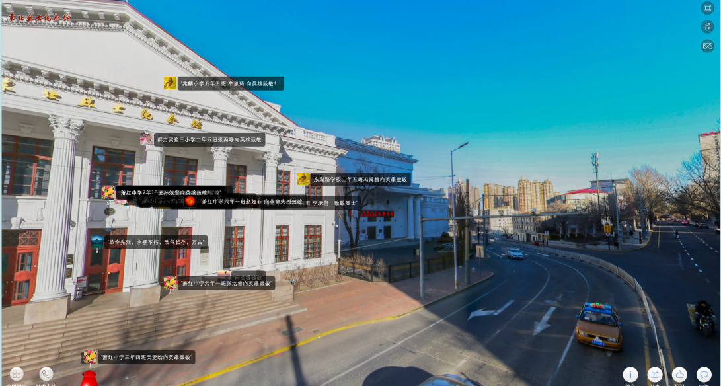

一、东北十四年浴火重生的红色资源特色

地域红色历史脉络

东北是中国最早沦陷、最后光复的战略要地，十四年抗战史在此浓缩成一部从“火种”到“烈焰”的完整史诗。白山黑水间，沈阳柳条湖爆炸声成为民族危亡的警钟，长春伪皇宫记录了殖民统治的屈辱，哈尔滨、四平、临江则见证了从防御到反攻的转折。松花江—长白山—松嫩平原—辽东半岛构成了东北抗日联军、东北民主联军直至东北野战军不断转进、壮大的空间走廊，也是“沦陷—抗争—解放”这一连贯叙事的地理坐标。

标志性红色人物与事迹

在这片土地上，红色火种由无数先烈薪火相传：既有,杨靖宇、赵尚志、周保中,把零散义勇军锻造成东北抗日联军，在零下四十度的密营里写下《露营之歌》，用桦树皮缝衣、铁桶作锅，保存了民族抗战的星星之火。还有,朱瑞,解放战争时期东北炮兵司令员，把最后一发炮弹推上炮膛，为辽沈战役奠定火力优势。既有,董存瑞、杨子荣,在火线上托起炸药包、穿林海跨雪原，把个人牺牲升华为集体冲锋的号角。还有,5.6 万名烈士,他们的英名镌刻在辽沈战役纪念馆铜墙，凝固成照亮新中国的万点星火。此外,群众,把最后一捧玉米面塞进树洞，把情报折成纸鹤塞进草垛，让火种在军民之间来回传递，终成燎原之势。

